Razred: 7. A
Datum: 27. 1. 2021
Snov: Stara Grčija
Pripomočki: zvezek, delovni zvezek

Zoom povezava:
https://arnes-si.zoom.us/j/96746294673?pwd=T1lGNDRJenhid1NtL3VEUUVGYVJnQT09

Meeting ID: 967 4629 4673
Passcode: 561600

Pozdravljeni, dragi 7. A!

Danes bomo spoznali ALEKSANDRA VELIKEGA (''Sandi'', za prijatelje)!
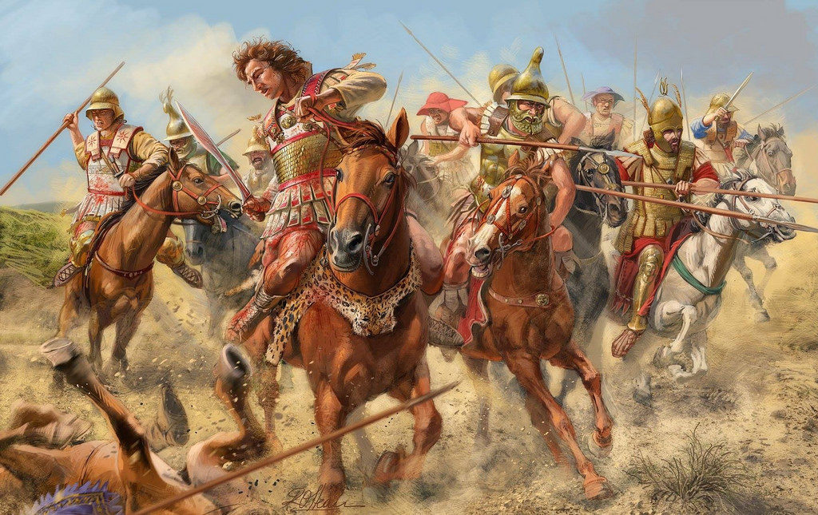

Lep dan! Učitelj Ivan

